

Documentação Projecto MyOwnCutlery

Iteração 3

João Teixeira 1070397 Luís Maia 1150438 Daniel Costa 1150701 Nuno Filipe 1131106

Índice

Nível 1 3

Lógica 3

Processo 3

Nível 2 4

Lógica 4

Processo 4

Implementação 4

Física 4

Nível 3 5

Lógica 5

Processo 5

Implementação 5

# Vista Lógica

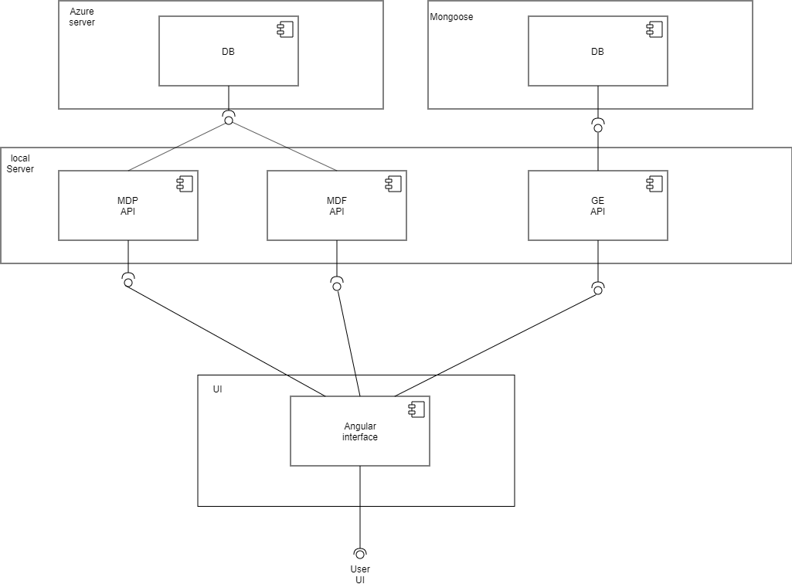

# Vista Implementação

